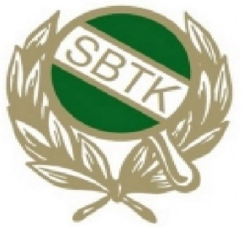
Skurups BTK bjuder in till årets viktigaste tävling
KLUBBMÄSTERSKAP
avslutning av säsongen 2022
Lördagen 18/6
Plats: Pingishallen, Skurup Sparbank Arena
Starttid: 10:00
Sluttid: Ca 17:00
Efter avslutat spel kommer det vara en prisutdelning för att fira årets klubbmästare och bjuda på avslutningsfika och dricka innan viskiljs åt.
Klasser:
- Familjedubbel
- Lottad dubbel
- Spel med fel hand
- Spel med valfritt föremål från köket (pingisrack är ej tillåtet)

Anmälan skickas till Skurupsbtk@telia.com senast onsdagen den 15/6. Namn på deltagare och klasser behöver vara angivit.

Varmt välkomna till en rolig dag tillsammans!

